GIẢI SGK TIẾNG ANH LỚP 6 CHƯƠNG TRÌNH MỚI
UNIT 1: MY NEW SCHOOL
Getting Started - trang 6 Unit 1 SGK tiếng anh 6 mới
Tổng hợp các bài tập và lý thuyết trong phần GETTING STARTED - trang 6 Unit 1 SGK tiếng anh 6 mới
1. Listen and read
A Special Day
Phong: Oh, someone's knocking at the door.
Phong's Mum: Hi, Vy. You're early. Phong's having breakfast.
Vy: Hi, Mrs Nguyen. Oh dear, I'm sorry. I'm excited about our first day at school.
Phong's Mum: Ha ha, I see. Please come in.
Vy: Hi, Phong. Are you ready?
Phong: Yes, just a minute.
Vy: Oh I have a new friend. This is Duy.
Phong: Hi, Duy. Nice to meet you.
Duy: Hi, Phong. Nice to meet you too. I live here now. I go to the same school as you.
Phong: That's good. School will be great - you'll see. Hmm, your schoolbag looks heavy.
Duy: Yes, it is. I have new notebooks, a new calculator, and new pens.
Phong: And you're wearing the new uniform Duy. You look smart!
Duy: Thanks, Phong.
Phong: Let me put on my uniform too. Then we can go.
Vy: Sure, Phong.
Tạm dịch:
Phong: Ồ, ai đó đang gõ cửa kìa.
Mẹ Phong: Chào Vy, cháu đến sớm thế. Phong đang ăn sáng.
Vy: Chào bác Nguyên. Ồ, cháu xin lỗi. Cháu rất phấn khởi về ngày đầu tiên đi học trường này.
Mẹ Phong : Ha ha, bác hiểu. Vào đi cháu.
Vy: Chào Phong. Bạn đã sẵn sàng chưa?
Phong: Chờ mình chút.
Vy: À, mình có một bạn mới. Đây là Duy.
Phong: Chào Duy. Rất vui được gặp bạn.
Duy: Chào Phong. Rất vui được gặp bạn. Bây giờ mình sông ở đây. Mình học cùng trường với bạn.
Phong: Hay thật. Trường học sẽ rất tuyệt - rồi bạn sẽ thấy. Hm, cặp đi học của bạn trông nặng vậy.
Duy: Đúng rồi. Mình có vở mới, máy tính mới, và bút mới.
Phong: Và bạn đang mặc đồng phục mới kìa. Trông bạn sáng sủa thật.
Duy: Cảm ơn Phong.
Phong: Để mình mặc đồng phục. Rồi chúng ta đi.
Vy: Được, Phong.
a. Are these sentences true (T) or false (F)?
(Những câu sau là đúng hay sai?)
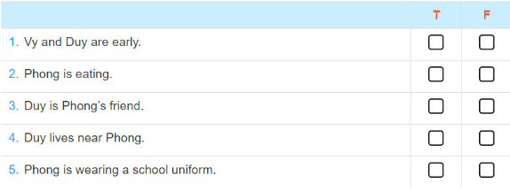
Hướng dẫn giải:
1. T
2. T
3. F
4. T
5. F
Tạm dịch:
1. Vy và Duy đến sớm.
2. Phong đang ăn.
3. Duy là bạn của Phong.
4. Duy ở gần Phong.
5. Phong đang mặc đồng phục
b Find these expressions in the conversation. Check what they mean.
(Tìm những từ ngữ sau trong đoạn hội thoại. Kiểm tra xem chúng có nghĩa là gì.)
1. Oh dear. | __________
2. You'll see. | __________
3. Come in. | __________
4. Sure. | __________
Tạm dịch:
1. Ôi trời đất ơi.
2. Rồi bạn sẽ thấy.
3. Vào.
4. Được.
c. Work in pairs. Create short role-plays with the expressions.Then practise them.
(Làm việc theo cặp. Tạo cuộc hội thoại ngắn với những cụm từ ngữ trên. Sau đó luyện tập chúng.)
Hướng dẫn giải:
A: It’s hot today.
B: Let’s drink the ice tea. It’ll be cool. You’ll see.
A: Could I meet Mr. Sasha?
B: Please come in.
A: Can I borrow your motorbike tomorrow?
B: Sure.
Tạm dịch:
A: Hôm nay thật nóng.
B: Hãy uống trà đá. Nó sẽ mát.
A: Tôi có thể gặp ông Sasha không?
B: Mời vào.
A. Tôi có thể mượn xe máy của ông ngày mai không?
B. Được.
2. Listen and read the following poem.
(Nghe và đọc theo)
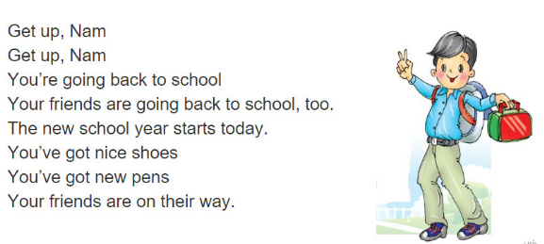
Tạm dịch:
Dậy đi, Nam
Dậy đi, Nam
Con sắp trở lại trường
Bạn của con cũng trở lại trường
Năm học mới bắt đầu ngày hôm nay
Con có giày đẹp
Con có bút mới
Bạn của con đang trên đường rồi.
a. Work in pairs. Write a poem about your partner. Use the poem above to help you.
(Làm việc theo cặp. Viết một bài thơ về bạn của bạn. Bài thơ trên có thể giúp bạn.)
Hướng dẫn giải:
Trinh is going back to school today.
Her friends are going back to school, too.
Her new school year starts today.
She’s got a nice school bag.
She’s got a new bike.
Her friends are on their way.
Tạm dịch:
Trinh sẽ trở lại trường hôm nay.
Bạn của cô ấy củng trở lại trường hôm nay.
Năm học mới của cô ấy bắt đầu ngày hôm nay.
Cô ấy có một cái cặp đẹp.
Cô ấy có chiếc xe đạp mới.
Bạn của cô ấy đang trên đường đến trường.
b. Now read the poem to your partner.
(Giờ hãy đọc bài thơ cho bạn của mình.)
3. Match the words with the school things. Then listen and repeat.
(Nối từ với các đồ dùng học tập. Sau đó nghe và nhắc lại)
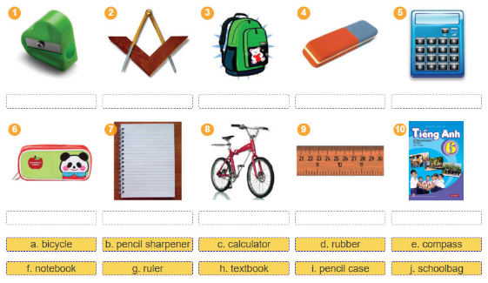
Hướng dẫn giải:
1- b
2 - e
3 - j
4 - d
5 - c
6 - i
7 - f
8 - a
9 - g
10 - h
Tạm dịch:
1. gọt bút chì
2. chiếc compa
3. cặp sách
4. cục tẩy
5. máy tính
6. hộp bút
7. vở ghi
8. xe đạp
9. thước kẻ
10. quyển sách
4. Look around the class - what other things do you have in your classroom? Ask your teacher.
(Nhìn xung quanh lớp - Bạn có những thứ gì khác trong lớp học? Hỏi giáo viên của bạn.)
Learning tip
Draw pictures next to new words in your vocabulary book.
Tạm dịch:
Cách học
Vẽ tranh minh hoạ bên cạnh những từ mới trong vở từ vựng
A closer look 1 - trang 8 Unit 1 SGK tiếng anh 6 mới
Tổng hợp các bài tập và lý thuyết ở phần A closer look 1 - trang 8 Unit 1 SGK tiếng anh 6 mới
1. Listen and repeat the words (Nghe và nhắc lại các từ)
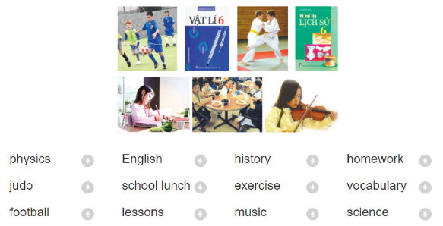
2. Work in pairs. Put the words in 1 into groups (Làm việc theo nhóm. Xếp các từ ở phần 1 vào các nhóm)
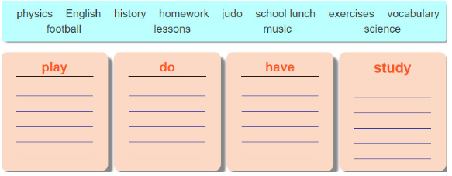
Hướng dẫn:
play: football, music
do: homework, judo, exercise
have: school lunch, lessons
study: physics, English, history, vocabulary, science
Tạm dịch:
chơi: bóng đá, âm nhạc
làm: bài tập về nhà, judo, tập thể dục
có: bữa ăn trưa ở trường, bài học
môn học: vật lý, tiếng Anh, lịch sử, từ vựng, khoa học
3. Put one of these words in each blank (Điền một trong những từ sau vào mỗi chỗ trống)
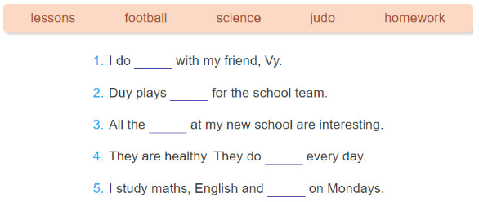
Hướng dẫn giải:
1. homework
2. football
3. lessons
4. judo
5. science
Tạm dịch:
1. Tôi làm bài tập về nhà với bạn của tôi, Vy.
2. Duy chơi bóng đá cho đội của trường.
3. Tất cả các tiết học ở trường mới của tớ đều thú vị.
4. Họ khỏe mạnh. Họ tập judo hàng ngày.
5. Tớ học toán, tiếng anh và khoa học vào các ngày thứ 2.
4. Write sentences about yourself using the combinations above
(Viết một số câu về bản thân, sử dụng những kết hợp ở trên)
Hướng dẫn giải:
This school year, I have 7 subjects: maths, English, physics, history, science and judo. I really like English and study English very well. I have English lessons on Tuesday and Friday. I also like judo because I feel very healthy when I do judo.
Tạm dịch:
Năm học này, tôi có 7 môn: toán, tiếng Anh, vật lý, lịch sử, khoa học và judo. Tôi rất thích tiếng Anh và học tiếng Anh rất tốt. Tôi có các tiết học tiếng Anh vào thứ Ba và thứ Sáu. Tôi cũng thích judo vì tôi cảm thấy rất khỏe mạnh khi tôi tập judo.
5. Listen and repeat. Pay attention to the sounds /əʊ/ and /ʌ/
(Nghe và nhắc lại. Chú ý phần phát âm /əʊ/ và /ʌ/ )
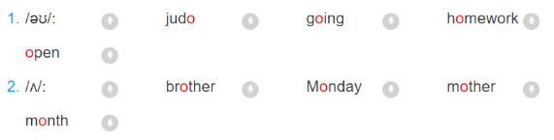
6. Listen to the words and put them into two groups.
(Nghe các từ sau và sắp xếp chúng thành 2 nhóm)
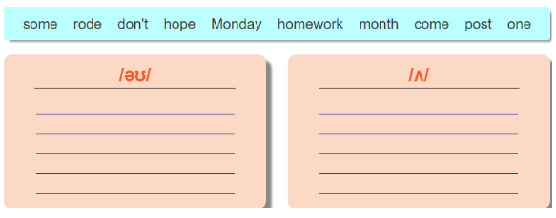
Hướng dẫn giải:
/əʊ/: rode, don't, hope, homework, post
/ʌ/: some, Monday, month, come, one
7. Listen and repeat. Underline the sounds /əʊ/ and /ʌ/you hear.
(Nghe và nhắc lại. Gạch chân những phát âm /əʊ/ và /ʌ/)
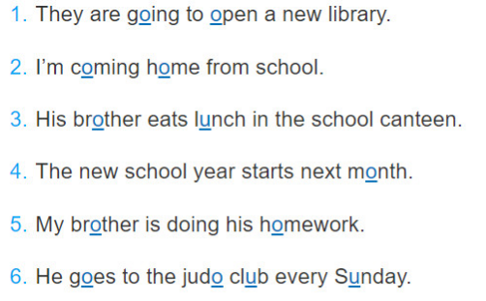
Tạm dịch:
1. Họ sẽ mở thư viện mới.
2. Tôi đang về nhà từ trường.
3. Anh trai của anh ấy ăn bưa trưa tại canteen trường học.
4. Năm học mới sẽ bắt đầu vào tháng tới.
5. Anh trai của tôi đang làm bài tập về nhà của anh ấy.
6. Anh ấy đến câu lạc bộ judo vào Chủ nhật hàng tuần.
A closer look 2 - trang 9 Unit 1 SGK tiếng anh 6 mới
Tổng hợp các bài tập và lý thuyết ở phần A closer look 2 - trang 9 Unit 1 SGK tiếng anh 6 mới
1. Miss Nguyet is interviewing Duy for the school newsletter. Write the correct form of the verbs.
Miss Nguyet: Tell us about yourself Duy.
Duy: Sure! I live near here now. This is my new school.
Wow! It (1. have)________ a large playground.
Miss Nguyet:________ you_______ (2. have) any new friends?
Duy:Yes. I________ (3. love) my new school and my new friends, Vy and Phong.
Miss Nguyet:______ Vy____ (4. walk) to school with you?
Duy: Well, we often_____________ (5. ride) our bicycles to school.
Miss Nguyet: Who's your teacher?
Duy: My teacher is Mr Quang. He's great. He_____ (6. teach) me English.
Miss Nguyet: What do you usually do at break time?
Duy: I play football but my friend Phong________ (7. not play) football. He______(8. read) in the library.
Miss Nguyet: What time do you go home?
Duy: I_________ (9. go) home at 4 o'clock every day.
Then I_______ (10. do) my homework.
Miss Nguyet: Thank you.
Hướng dẫn:
(1. has) (2. Do you have) (3. love) (4. Does Vy walk)
(5. ride) (6. teaches) (7. doesn’t play)
(8. reads) (9. go) (10. do)
Cô Nguyệt: Nói cho mọi người về bản thân em đi Duy.
Duy: Được ạ. Bây giờ em sống ở đây. Đây là trường mới của em. Woa. Nó có một sân trường lớn.
Cô Nguyệt: Em có bạn mới nào không?
Duy: Có, em yêu trường mới và bạn mới của em, Vy và Phong.
Cô Nguyệt: Vy đi bộ đến trường với em?
Duy: À, chúng em thường đạp xe đạp đến trường.
Cô Nguyệt: Ai là giáo viên của em?
Duy: Giáo viên của em là thầy Quang. Thầy thật là tuyệt. Thầy dạy em tiếng Anh.
Cô Nguyệt: Em làm gì vào giờ giải lao?
Duy: Em chơi bóng đá nhưng Phong bạn em không chơi bóng đá_{ẵ} Bạn ấy đọc sách trong thư viện.
Cô Nguyệt: Em về nhà lúc mấy giờ?
Duy: Em về nhà lúc 4 giờ chiều mỗi ngày. Sau đó em làm bài tập về nhà.
Cô Nguyệt: Cảm ơn em.
2. Correct the sentences according to the information in 1 above
Example:
Duy's new school has a small playground.
—> Duy's new school has a large playground.
1. Duy doesn't live near here.
2. Duy doesn't like his new school.
3. Vy and Duy walk to school.
4. Mr Quang teaches Duy science.
5. At break time, Phong plays football.
Hướng dẫn giải:
1. Duy lives near here.
2. Duy likes/love his new school.
3. Vy and Duy ride bicycle to school.
4. Mr. Quang teaches Duy English.
5. At break time, Phong reads in the library.
Tạm dịch:
1. Duy sống gần đây.
2. Duy thích trường mới.
3. Duy và Vy đạp xe đạp đến trường.
4. Thầy Quang dạy Day tiếng Anh.
5. Giờ giải lao, Phong đọc sách trong thư viện.
3. Work in pairs. Make questions then interview your partner
1. you/ride your bicycle/to school
2. you/read/in the library/at break time
3. you/like/your new school
4. your friends/go to school/with you
5. you/do your homework/after school
Hướng dẫn giải:
1. Do you ride your bicycle to school?
2. Do you read in the library at break time?
3. Do you like your new school?
4. Do your friends go to school with you?
5. Do you do your homework after school?
Tạm dịch:
1. Bạn có đạp xe đạp đến trường không?
2. Bạn có đọc sácli trong tliư viện vào giờ giải lao không?
3. Bạn thích trường mới không?
4. Bạn của bạn có đến trường với bạn không?
5. Bạn có làm bài tập về nhà sau khi tan trường không?
4. Listen to part of the conversation from Getting Started again. Then find and underline the present continuous form
Example:
Phong: Oh, someone's knocking at the door.
Hướng dẫn:
Nghe một phần bài đàm thoại từ Getting started (Bắt đầu) lần nữa. Sau đó tìm và gạch dưới thì hiện tại tiếp diễn.
Mở CD và đọc lại bài đàm thoại trong phần “Getting Started” vài lần để nắm vững nội dung và các em gạch dưới những cụm từ sau: is knocking, is having, are wearing....
5. Complete the sentences with the correct form of the verbs
Example:
Yummy! I (have) my new friends.
Yummy! I'm having school lunch with my new friends.
1. I (not play)_______ football now. I'm tired.
2. Shh! They (study)_______ in the library.
3. Vy and Phong (not do)_______ their homework.
4. Now I (have) _______an English lesson with Mr Lee
5. Phong, Vy and Duy (ride) _____their bicycles to school now
Hướng dẫn giải:
1. am not playing
2. are studying
3. are not doing
4. am having
5. are riding
Tạm dịch:
1. Bây giờ tôi không chơi bóng đá. Tôi mệt.
2. Shh! Họ đang học bài trong thư viện.
3. Vy và Phong hiện không làm bài tập về nhà của họ.
4. Bây giờ tôi đang có bài học tiếng Anh với thầy Lee.
5. Phong, Vy và Duy đang đạp xe đạp đến trường.
6. Choose the correct tense of the verbs
1. My family have/are having dinner now.
2. Mai wears/is wearing her uniform on Mondays and Saturdays.
3. The school year in Viet Nam starts/is starting on Sep 5th.
4. Now Duong watches/is watching Ice Age on video.
5. Look. The girls skip/are skipping in the schoolyard.
Hướng dẫn giải:
1. My family is having dinner now.
2. Mai wears her uniform on Mondays and Saturdays.
3. The school year in Vietnam starts on Sep 5th.
4. Now Duong is watching Ice Age on video.
5. Look! The girls are skipping in the schoolyeard.
Tạm dịch:
1. Gia đình tôi đang ăn tối.
2. Mai mặc đồng phục vào các ngày thứ Hai và thứ Bảy.
3. Năm học mới ở Việt Nam bắt đầu vào ngày 05 tháng 9.
4. Bây giờ Dương đang xem Ice Age trên video.
5. Nhìn kìa! Các bạn nữ đang nhảy dây trên sân trường.
7. a. Read Vy's e-mail to her friend . Underline things that often happen or are fixed. Then underline things that are happening now.
(Đọc thư điện tử (email) của Vy viết cho bạn cô ấy. Gạch dưới những việc hay xảy ra hoặc luôn xảy ra. Gạch dưới việc đang xảy ra.)
Hi Trang,
How are you? This is the first week at my new school. Now, I'm doing my homework in the library. I have lots to do already!
I have lots of friends and they are all nice to me. We study many subjects - maths, science, and English of course!
I have a new uniform, but I don't wear it every day (only on Mondays and Saturdays). I have lessons in the morning. In the afternoon, I read books in the library or do sports in the playground. How is your new school? Do you study the same subjects as me? Do you play badminton with your friends?
School starts again next Monday. It's late now so I have to go home.
Please write soon.
Love,
Vy
Hướng dẫn giải
How are you? This is the first week at my new school. Now, I’m doing my homework in the library. I have lots to do already!
I have lots of friends, and they are all nice to me. We study many subjects — maths, science, and English of course!
I have a new uniform, but I don’t wear it every day (only on Mondays and Saturdays). I have lessons in the morning. In the afternoon I read books in the library or do sports in the playground. How is your new school? Do you study the same subjects as me? Do you play badminton with your friends? School starts again next Monday. It’s late now so good night.
Please write soon!
Tạm dịch:
Chào Trang,
Bạn khỏe không? Đây là tuần đầu tiên của mình ở trường mới. Bây giờ sinh đang làm bài tập về nhà ở thư viện. Minh có nhiều thứ để làm lắm!
Minh có nhiều bạn và họ rất tốt với mình. Mình học nhiều môn - toán, khoa học, dĩ nhiên có tiếng Anh nữa.
Mình có đồng phục mới, nhưng mình không mặc nó mỗi ngày (chỉ mặc những ngày thứ Hai và thứ Bảy). Mình có những bài học vào buổi sáng. Vào buổi chiều mình đọc sách trong thư viện hoặc chơi thể thao trong sân. Trường mới của bạn thế nào? Bạn có học các môn học giống mình không? Bạn có chơi cầu lông với bạn bè không?
Trường học bắt đầu lại vào thứ Hai tới. Giờ thì trễ rồi. Chúc bạn ngủ ngon.
Viết cho mình sớm nhé.
Thân,
Vy
b. Compare Vy's first week with yours.
(So sánh tuần đầu của Vy với em.)
Hướng dẫn giải:
Me: - wear uniform every day
- study 5 subjects: maths, physics, judo, English, history
- study in the morning until 11:30 am
- play badminton/ go swimming with friends
Ví dụ: Both Vy and I are having an interesting first week.
Cả Vy và tôi đang có một tuần đầu đầy thú vị.
I wear my uniform every day, but Vy wears her uniform only on Mondays and Saturdays.
Tôi mặc đồng phục mỗi ngày, nhưng Vy chỉ mặc đồng phục vào thứ Hai và thứ Bảy hằng tuần.
Communication - trang 11 Unit 1 SGK tiếng anh 6 mới
Tổng hợp các bài tập và lý thuyết ở phần Communication - trang 11 Unit 1 SGK tiếng anh 6 mới
1. Read and tick (√ ) the questions you think are suitable to ask a new friend at school
1. Are you from around here?
2. Do you like pop music?
3. How much pocket money do you get?
4. What is your favourite subject at school?
5. Are you hungry?
6. Do you play football?
7. How do you get to school every day?
8. Where do you go shopping?
Write one or two more questions on a piece of paper. Then share them with the class.
Tạm dịch:
1. Bạn ở gần đây không?
2. Bạn thích nhạc pop không?
3. Bạn có bao nhiêu tiền trong túi?
4. Môn học yêu thích của bạn là gì?
5. Bạn có đói không?
6. Bạn có chơi bóng đá không?
7. Bạn tới trường hàng ngày như thế nào?
8. Bạn đi mua sắm ở đâu?
Viết thêm 1 hoặc 2 câu hỏi vào một mẩu giấy. Sau đó chia sẻ với cả lớp.
2. There is a quiz for students in the new school newsletter. Read the questions
Are you a good friend in class?
( Có một câu đố cho học sinh trên bản tin của trường mới. Đọc câu hỏi.
Bạn có phải là một người bạn tốt trong lớp không?)
1. Do you remember all your new classmates' names?
2. Do you help your teacher in the class?
3. Do you share things with your classmates?
4. Do you keep quiet when your teacher is talking?
5. Do you play with your classmates at break time?
6. Do you help your classmates with their homework?
7. Do you travel to school with your classmates?
8. Do you listen when your classmates are talking?
Tạm dịch:
1. Bạn có nhớ hết tên của các bạn trong lớp mới không?
2. Bạn có giúp đỡ giáo viên trong lớp không?
3. Bạn có chia sẻ đồ dùng với các bạn trong lớp không?
4. Bạn có giữ im lặng khi giáo viên nói không?
5. Bạn có chơi với các bạn trong lớp vào giờ giải lao không?
6. Bạn có giúp bạn mình làm bài tập về nhà không?
7. Bạn có đi đến trường với bạn học không?
8. Bạn có lắng nghe khi bạn học đang nói không?
a Work in groups. Take turns to interview the others. Use the questions.
(Làm theo nhóm. Lần lượt phỏng vấn các bạn khác. Sử dụng các câu hỏi trên.)
b Class presentation. Are they good friends in class? Tell the class about them.
(Nói trước lớp. Họ có phải là bạn học tốt không? Nói cho lớp nghe về điều đó.)
Skills 1 - trang 12 Unit 1 SGK tiếng anh 6 mới
Tổng hợp các bài tập và lý thuyết ở phần Skills 1 - trang 12 Unit 1 SGK tiếng anh 6 mới
1. Read the text quickly to check your ideas
PLC Sydney (Presbyterian Ladies'College Sydney) is a school for girls in Sydney. It is a boarding school. Students study and live there. About 1,250 girls from age four (kindergarten) to age eighteen (Year 12) go to PLC Sydney. PLC Sydney has students from all over Australia and overseas. Here, students study subjects like maths, physics and English.
AN LAC LOWER SECONDARY SCHOOL is in Bac Giang Province. It's a small school, it has 7 classes and 194 students. The school is surrounded by mountains and green fields. There is a computer room and a library. There is also a school garden and a playground. You can see some girls dancing in the playground.
VINABRITA SCHOOL is an international school for students from year 1 to year 12. It has big buildings and modern equipment. Every day, students learn English with English speaking teachers. In the afternoon, they join many interesting clubs. They play basketball, football and badminton. Some creative students do drawings and paintings in the art club.
Dịch:
PLC Sydney Presbyterian Ladies’ College Sydney là một trường dành cho nữ ở Sydney. Nó là ngôi trường nội trú. Học sinh học và sống ở đó. Khoảng 1.250 nữ sinh từ 4 tuổi (mẫu giáo) đến 18 tuổi (lớp 12) học ở PLC Sydney.
PLC Sydney có học sinh đến từ khắp nước và thế giới, ở đây, học sinh học các môn như Toán, Lý, tiếng Anh.
Trường THCS An Lạc là trường nằm ở tỉnh Bắc Giang. Nó là một ngôi trường nhỏ. Trường có 7 lớp với 194 học sinh. Trường được bao quanh bởi núi non và đồng xanh. Có một phòng máy tính và một thư viện. Cũng có một khu vườn và sân trường. Bạn có thể thấy vài bạn nữ đang múa trong sân trường.
Trường Vinabrita là một trường quốc tế dành cho học sinh từ lớp 1 đến lớp 12. Trường có một tòa nhà lớn và trang thiết bị hiện đại. Mỗi ngày học sinh học tiếng Anh với giáo viên nói bằng tiếng Anh. Buổi chiều học sinh tham gia nhiều câu lạc bộ thú vị. Họ chơi bóng rổ, bóng đá, cầu lông. Một vài học sinh sáng tạo thi vẽ và tô (sơn) trong câu lạc bộ nghệ thuật.
2. Now find these words in the text. What do they mean?
boarding
international
surrounded
creative
Hướng dẫn giải :
1. (adj) nội trú
2. (adj) quốc tế
3. (adj) xung quanh, bao quanh
4. (adj) sáng tạo
3. Now read the text again and complete these sentences
1. Students live and study in a ________________school. They only go home at weekends.
_________has an art club.
2. There are girls'schools in_______________ .
3. Around An Lac School, there are green fields and __________ .
4. At Vinabrita School, students learn English with________.
Hướng dẫn giải:
Đọc bài khóa một lần nữa và hoàn thành những câu này
1. boarding 2. Vinabrita 3. Sydney
4. mountains 5. English speaking teachers
Tạm dịch:
Học sinh sống và học trong trường nội trú. Họ chỉ về nhà vào cuối tuần.
Trường Vinabrita có một câu lạc bộ nghệ thuật.
Có trường học dành cho nữ ở Sydney.
Quanh trường An Lạc có đồng xanh và núi non.
Ở trường Vinabrita, học sinh học tiếng Anh với giáo viên nói bằng tiếng Anh.
4. Which school would you like to go to? Why? First complete the table. Then discuss with your friends
Name of school | Reasons you like it | Reasons you don't like it
Hướng dẫn giải:
Trường nào em thích học nhất? Tại sao? Hoàn thành bảng sau với bạn bè.
Name of school  (Tên trường) | Reasons you like it  (Lý do bạn thích) | Reasons you don’t like it  (Lý do bạn không thích)
PLC Sydney | It is a boarding school | Not have school boys.

Igtdbrita | It has big buildings and modem equipment. | Not have school garden.
At lac | It has school garden. It is surrounded with mountains and green fields. | It’s small, not have modern equipment.

Skills 2 - trang 13 Unit 1 SGK tiếng Anh 6 mới
Tổng hợp các bài tập và lý thuyết ở phần Skills 2 - trang 13 Unit 1 SGK tiếng anh 6 mới.
1. Susie is a student at PLC Sydney. Listen and choose the correct answers.
(Susie là học sinh ở trường PLC Sydney. Nghe và chọn câu trả lời đúng )
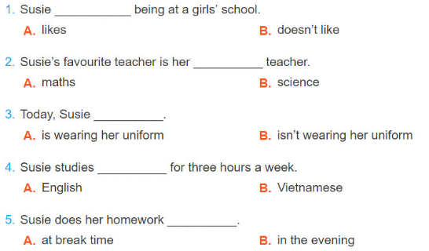
Hướng dẫn giải:
1. A
2. A
3. B
4. B
5. A
Tạm dịch:
1. Susie thích là học sinh ở trường nữ.
2. Giáo viên yêu thích của Susie là giáo viên môn Toán.
3. Hôm nay, Susie không mặc đồng phục.
4. Susie học tiếng Việt 3 giờ một tuần.
5. Susie làm bài tập về nhà vào giờ giải lao.
Tape script:
Hi My name’s Susie Brewer. I’m eleven years old. I’m now in grade 6 at PLC Sydney. I like it here, as I like to study in a girls’ school. The teachers in my school are nice and very helpful, and my favourite teacher is Mrs Xsan McKeith. She teaches us maths. I have three hours to study Vietnamese in the afternoon. Usually I do my homework at break time. We wear our uniform every day, but today we aren’t, as we’re going to have an to Taronga Zoo.
Dịch Script:
Xin chào, tôi tên là Susie Brewer. Tôi mười một tuổi. Bây giờ tôi đang học lớp 6 tại PLC Sydney. Tôi thích học ở đây, vì tôi thích học ở trường nữ sinh. Các giáo viên trong trường tôi rất đẹp và rất tuyệt vời, và giáo viên yêu thích của tôi là Cô Xsan McKeith. Cô dạy chúng tôi môn toán. Tôi có ba giờ để học tiếng Việt vào buổi chiều. Thông thường tôi làm bài tập ở nhà vào giờ nghỉ. Chúng tôi mặc đồng phục hàng ngày, nhưng hôm nay chúng tôi không mặc, vì chúng tôi sẽ đến sở thú Taronga.
2. Can you correct the punctuation in these sentences?
(Em có thể sửa dấu chấm câu trong những câu này không?)
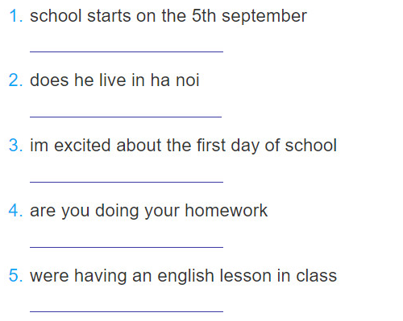
Hướng dẫn giải:
1. School starts on the 5th September.
2. Does he live in Ha Noi?
3. I'm excited about the first day of school.
4. Are you doing your homework?
5. We’re having an English lesson in class?
Tạm dịch:
1. Trường bắt đầu vào ngày 5 tháng 9.
2. Anh ấy có sống ở Hà Nội không?
3. Tôi hàng hứng về ngày đầu tiên đi học.
4. Bạn đang làm bài tập ở nhà của bạn?
5. Chúng tôi có một bài học tiếng Anh trong lớp học?
3. Can you correct the passage? Write the correct version.
(Em có thể sửa đoạn văn này không? Viết lại cho đúng)
Hướng dẫn giải:
Hi. I'm Phong and I’m from Ho Chi Minh City. I wear my uniform to school every day. My favorite teacher is Mr. Trung. He teaches me science.
Tạm dịch:
Xin chào. Tôi là Phong và tôi đến từ Thành phố Hồ Chí Minh. Tôi mặc đồng mục đến trường hàng ngày. Giáo viên yêu thích của tôi là thầy Trung. Thầy ấy dạy tôi môn khoa học.
4. Create a webpage for your school.
(Tạo một trang web cho trường em.)
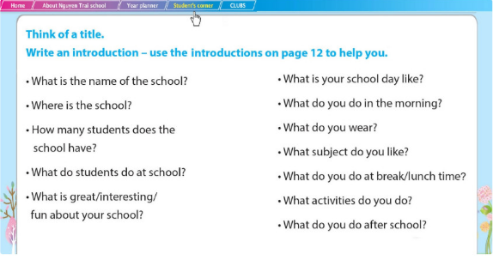
Tạm dịch:
Nghĩ một tiêu đề.
Viết phần giới thiệu - sử dụng phần giới thiệu ở trang 12.
+ Tên trường em là gì?
+ Trường em ở đâu?
+ Trường em có bao nhiêu học sinh?
+ Học sinh trường em làm gì?
+ Điều thú vị về trường em là gì?
+ Một ngày ở trường em như thế nào? Em làm gì vào buổi sáng?
+ Em mặc gì?
+ Em thích môn gì?
+ Em làm gì vào giờ giải lao/ giờ ăn trưa?
+ Em có hoạt động gì?
+ Em làm gì sau khi tan trường?

Looking back - trang 14 Unit 1 SGK tiếng Anh 6 mới
Tổng hợp các bài tập và lý thuyết ở phần Looking back - trang 14 Unit 1 SGK tiếng anh 6 mới
1. Write words that match the pictures
(Viết những từ phù hợp với hình.)

Hướng dẫn giải:
1. dictionary
2. uniform
3. pencil sharpener
4. notebook
5. compass
6. calculator
Tạm dịch:
1. từ điển
2. đồng phục
3. đồ chuốt bút chi
4. vở, tập
5. com-pa
6. máy tính
2. Match the words in A with the ones in B
(Nối những từ trong phần A với những từ trong phần B sao cho phù hợp.)
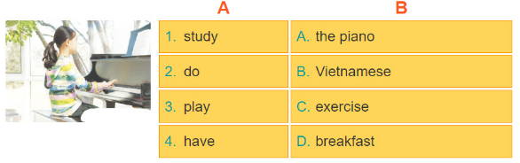
Hướng dẫn giải:
1. B
2. C
3. A
4. D
Tạm dịch:
1. học tiếng Việt
2. làm bài tập
3. chơi đàn piano
4. ăn sáng, điểm tâm
3. Listen. Then write down the words you hear in the correct places.
(Nghe. Sau đó viết những từ mà em nghe được vào chỗ thích hợp.)
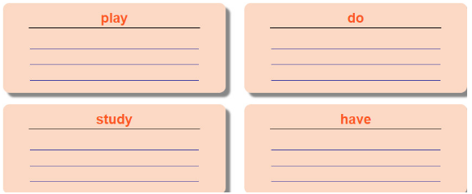
Hướng dẫn giải:
+ play: sport, badminton, music
+ do: morning exercise, homework
+ study: new words, geography
+ have: English lessons, a new book
Audio Script:
play music, do homework, study new words, have a new book, do morning exercise, play badminton, have English lessons, study geography, play sports.
Dịch Script:
chơi nhạc, làm bài tập về nhà, học từ mới, có sách mới, tập thể dục buổi sáng, chơi cầu lông, học tiếng Anh, học địa lý, chơi thể thao.
4. Complete the sentences with the present simple.
(Hoàn thành câu với thì hiện tại đơn)
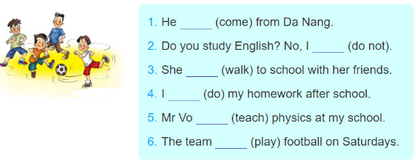
Hướng dẫn giải:
1. comes
2. don’t
3. walks
4. do
5. teaches
6. play
Tạm dịch:
1. Anh ấy đến từ Đà Nẵng.
2. Bạn có học tiếng Anh không? - Không, tôi không học.
3. Cô ấy đi bộ đến trường với bạn cô ấy.
4. ôi làm bài tập về nhà sau giờ học.
5. Thầy Võ dạy môn vật lý ở trường tôi.
6. Đội bóng chơi bóng vào những ngày thứ Bảy.
5. Complete the sentences with the present continuous.
(Hoàn thành câu với thì hiện tại tiếp diễn.)
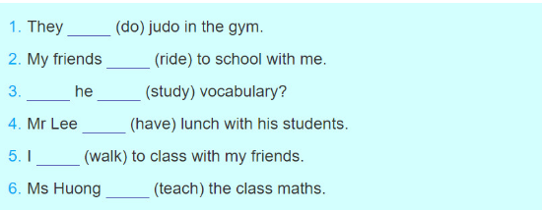
Hướng dẫn giải:
1. are doing
2. are riding
3. is he studying
4. is having
5. am walking
6. is teaching
Tạm dịch:
1. Họ đang tập môn judo trong phòng tập.
2. Bạn tôi đang đạp xe đến trường cùng tôi.
3. Anh ấy đang học từ vựng phải không?
4. Thầy Lee đang ăn trưa với học sinh.
5. Tôi đang đi bộ đến lớp cùng bạn bè.
6. Cô Hương đang dạy môn toán.
6. Complete the text with the correct form of the verbs in brackets.
(Hoàn thành bài đọc với hình thức động từ đúng trong ngoặc đơn.)
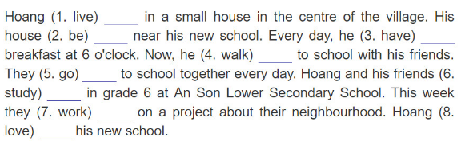
Hướng dẫn giải:
1. lives
2. is
3. has
4. is walking
5. go
6. study
7. are working
8. loves
Tạm dịch:
Hoàng đang sống trong một ngôi nhà nhỏ ở trung tâm một ngôi làng. Nhà bạn ấy gần trường mới của bạn ấy. Mỗi ngày bạn ấy ăn sáng lúc 6 giờ. Bây giờ bạn ấy đang đi bộ đến trường với bạn. Hoàng và bạn bè đang học lớp 6 ở trường THCS An Sơn. Tuần này họ đang làm một dự án về hàng xóm. Hoàng rất yêu trường mới.
7. Match the questions with the correct answers.
(Nối câu hỏi với câu trả lời đúng.)
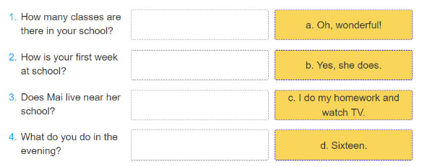
Hướng dẫn giải:
1 - d
2 - a
3 - b
4 - c
Tạm dịch:
1. Có bao nhiêu lớp học trong trường của bạn? - 16 lớp.
2. Tuần đầu tiên ở trường của bạn thế nào? - Oh, rất tuyệt.
3. Mai sống ở gần trường của cô ấy phải không? - Vâng, đúng vậy.
4. Bạn làm gì vào buổi tối? - Tôi làm bài tập về nhà và xem TV.
8. Now role-play the questions and answers with a partner.
(Đóng vai người đặt câu hỏi và câu trả lời với bạn.)
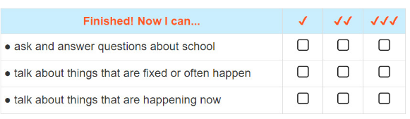
Tạm dịch:
Hoàn tất! Bây giờ tôi có thể ...
- hỏi và trả lời câu hỏi về trường học
- nói về những điều cố định hoặc thường xảy ra
- nói về những điều đang xảy ra

Project - trang 15 Unit 1 SGK tiếng Anh 6 mới
Tổng hợp các bài tập ở phần Project - trang 15 Unit 1 SGK tiếng anh 6 mới.
1. YOUR DREAM SCHOOL (Ngôi trường mơ ước của bạn)
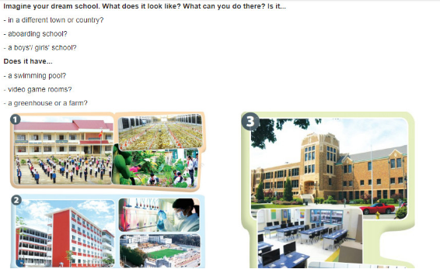
Tạm dịch:
Hãy tưởng tượng vể ngôi trường trong mơ của em. Nó trông như thế nào? Em có thể làm gì ở đó? Nó nằm ở:
- một thị trấn khác hoặc quốc gia khác?
- là trường nội trú?
- là trường dành cho nữ hay nam?
Ở đó (nó) có:
- hồ bơi?
- phòng trò chơi không?
- nhà kính hay nông trại không?
2. Work in groups. Discuss your dream school.Then write about it and illustrate your writing.
(Làm theo nhóm. Bàn luận về ngôi trường mơ ước. Sau đó viết vể nó và minh họa bài viết.)
Hướng dẫn giải:
My dream school is located in Vung Tau, a seaside city. It’s new and modern. The school is a building surrounding a schoolyard/playyard. It has the computer room, dance room, canteen, swimming pool... The classroom is very large with airconditioner and fans. There is a big garden behind school 50 that the students plant many kinds of tree, flower, and vegetable there.
Tạm dịch:
Ngôi trường mơ ước của tôi nằm ở Vũng Tàu, một thành phố biển. Nó rất mới và hiện đại. Trường là một tòa nhà bao quanh một sân trường. Trường có phòng vi tính, phòng nhảy, căn tin, hồ bơi... Phòng học rất rộng rãi với máy điều hòa và quạt. Có một khu vườn lớn sau trường để học sinh trồng nhiều loại cây, hoa và rau ở đó.

